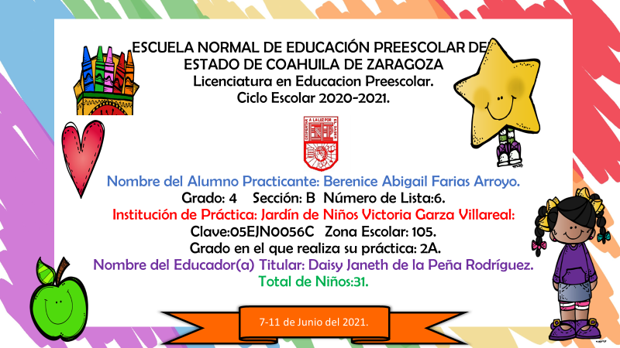

|  |  |  |  |  |  |
| --- | --- | --- | --- | --- | --- |
| **Fecha.** | **Campo formativo.** | **Aprendizaje esperado.** | **Énfasis.** | **Nombre del programa.** | **Actividad.** |
| 7 de junio del 2021. | Educación socioemocional. | Se expresa con  seguridad y defiende  sus ideas ante sus  compañeros. | Argumenta sus  gustos y preferencias. | Di por qué. | Actividad. ¿Por qué me gusta?  Ver el programa aprende en casa.  Menciona cuál es tu comida y juguete favorito, explica por qué te gustan y graba un video.  Subir actividad en la plataforma de Facebook.  Hay que quitar la palabra el, porque no es necesaria |
| Artes. | Conoce y describe  obras artísticas, y  manifiesta  opiniones sobre  ellas. | Intercambia ideas  sobre las  sensaciones que le  provocan las  imágenes que  observa. | Al derecho y al revés. | Actividad. Artes.  Ver el programa aprende en casa.  Realizar las actividades que envió el maestro de educación artística.  Subir la actividad en la plataforma de Facebook. |
| Martes 1 de junio del 2021. | Exploración y  comprensión del  mundo natural y  social | Describe y explica  las características  comunes que  identifica entre  seres vivos y  elementos que  observa en la  naturaleza. | Observa y describe  características  comunes entre  seres vivos que  habitan en selva y  desierto. | En la selva y desierto. | Actividad. Un animal de la selva y desierto.  Ver el programa aprende en casa.  Investiga un animal que viva en la selva y un animal que viva en el diserto.  En tu cuaderno dibuja el animal que investigaste de la selva y diserto.  Menciona una característica en común que tienen los animales que viven en la selva y desierto y graba un video.  Subir actividad en la plataforma de Facebook.  Revisa la redacción de la actividad por que se puede interpretar como si estuvieras dando la opción de investigar uno u otro. |
| Pensamiento matemático. | Contesta preguntas  en las que necesite  recabar datos; los  organiza a través de  tablas y  pictogramas que  interpreta para  contestar las  preguntas  planteadas. | Recaba  información y la  organiza a través  de tablas. | ¿Cuál prefieren? | Actividad. ¿Cuál es el color favorito?  Ver el programa aprende en casa.  Pregunta a 10 personas cuál de los siguientes colores es su favorito:  Rojo, verde o amarillo.  Imprime o copia la gráfica que se envió al grupo de WhatsApp y registra los resultados.  Subir actividad en la plataforma de Facebook. |
| Miércoles 2 de junio del 2021 | Lenguaje y comunicación. | Narra historias que  le son familiares,  habla acerca de los  personajes y sus  características, de  las acciones y los  lugares donde se  desarrollan. | Continúa la  narración de un  cuento, a partir de  un punto dado en la  historia. | ¿Qué pasó  después? | Actividad. Continuo el cuento.  Ver el programa aprendo en casa.  Solicita la ayuda de tus padres para que narren o lean la mitad de tu cuento favorito.  Continua y complementa la historia del cuento que están narrando tus padres y graba un video.  Subir actividad en la plataforma de Facebook. |
| Jueves 3 de junio del 2021. | Pensamiento matemático. | Resuelve problemas  a través del conteo y  con acciones sobre  las colecciones. | Realiza acciones  sobre colecciones  para resolver  problemas de  cantidad que  impliquen separar  elementos. | Organizamos nuestras colecciones. | Actividad. ¿Cuántas fichas tiene Sara?  Ver el programa aprende en casa.  Busca 13 fichas y resuelve el siguiente problema.  Sara tiene 13 fichas y le dio 4 fichas a su hermano ¿Cuántas fichas tiene Sara?  Toma fotografías mientras realices la actividad y de las fichas que quedaron en total.  Subir la actividad en la plataforma de Facebook. |
| Lenguaje y comunicación. | Argumenta por qué  está de acuerdo o  en desacuerdo con  ideas y afirmaciones  de otras personas. | Expresa su opinión  respecto a  diferentes  situaciones. | Yo opino que… | Actividad. ¿Por qué es importante el arte?  Ver el programa aprende en casa.  Observa y escucha el siguiente video:  <https://www.youtube.com/watch?v=hc77I3CPunc>  Menciona tu opinión de por qué es importante el arte y graba un video.  Subir actividad en la plataforma de Facebook. |
| Viernes 4 de junio del 2021. | Exploración y  Comprensión del  Mundo Natural y  Social | Describe y explica las  características  comunes que  identifica entre seres  vivos y elementos  que observa en la  naturaleza. | Observa y describe  características  comunes que  observa entre los  seres vivos que  habitan en el bosque  y en la costa. | En la costa y en el bosque. | Actividad. Animal de la costa y bosque.  Ver el programa aprende en casa.  Divide la hoja de tu cuaderno y en el lado izquierdo realiza 3 dibujos o pega imágenes de animales que viven en el bosque.  En el lado derecho realiza 3 dibujos o pega imágenes de animales de la costa.  Graba un video donde menciones 2 características de los animales que viven en cada hábitat.  Subir actividad en la plataforma de Facebook.  O también puedes decir: Graba un video donde menciones 2 características de los animales que viven en cada hábitat |

ACTIVIDAD. ¿Por qué me gusta?

Alumno: Fecha:

|  |  |
| --- | --- |
| Campo formativo/área de desarrollo:  Educación Socioemocional | |
| Organizador curricular 1:  Colaboración | Organizador curricular 2:  Comunicación asertiva. |
| Aprendizaje esperado: Se expresa con seguridad y defiende sus ideas ante sus compañeros. | |

|  |
| --- |
| Indicadores: (se redactan en base al aprendizaje esperado) |
| * Explica sus ideas con seguridad.  Revisa este indicador ya que es lo mismo que dice en la actividad |
| * Explica cual es su comida y juguete. Quita la palabra el y revisa los indicadores ya que es la actividad |
| * Se entiende de manera clara la explicación. |

|  |
| --- |
| Describe el proceso del alumno |

Actividad. Continuo el cuento.

Alumno: Fecha:

|  |  |
| --- | --- |
| Campo formativo/área de desarrollo: Lenguaje y Comunicación. . | |
| Organizador curricular 1: Literatura. | Organizador curricular 2: Producción, interpretación e intercambio de narraciones |
| Aprendizaje esperado: Narra historias que le son familiares, habla acerca de los personajes y sus características, de las acciones y los  lugares donde se desarrollan | |

|  |
| --- |
| Indicadores: (se redactan en base al aprendizaje esperado) |
| * Continua con la narración del cuento. |
| * Se expresa de manera clara. Revisar el indicador ya que este y el que sigue son prácticamente lo mismo |
| * Se expresa con seguridad. |

|  |
| --- |
| Describe el proceso del alumno |

Actividad. ¿Por qué es importante el arte?

Alumno: Fecha:

|  |  |
| --- | --- |
| Campo formativo/área de desarrollo: Lenguaje y Comunicación. . | |
| Organizador curricular 1: Oralidad | Organizador curricular 2: Explicación |
| Aprendizaje esperado: Argumenta por qué está de acuerdo o en desacuerdo con ideas y afirmaciones de otras personas. | |

|  |
| --- |
| Indicadores: (se redactan en base al aprendizaje esperado) |
| * Expresa su opinión de porque cree que es importante el arte. Expresa su opinión de porque cree que es importante el arte. |
| * Las ideas que expresa son claras. Revisar el indicador ya que este y el que sigue son prácticamente lo mismo |
| * Menciona sus ideas con segura. |

|  |
| --- |
| Describe el proceso del alumno |

ACTIVIDAD. ¿Cuál es el color favorito?

Alumno: Fecha:

|  |  |
| --- | --- |
| Campo formativo/área de desarrollo: Pensamiento matemático. | |
| Organizador curricular 1: Análisis de datos. | Organizador curricular 2: Recolección y  representación  de datos |
| Aprendizaje esperado: Contesta preguntas en las que necesite recabar datos; los organiza a través de tablas y pictogramas que interpreta para contestar las preguntas planteadas. | |

|  |
| --- |
| Indicadores: (se redactan en base al aprendizaje esperado) |
| * Registra en la gráfica los datos que recabo de la pregunta. |
| * Organiza la información a través de una gráfica. |
| Describe el proceso del alumno | |

ACTIVIDAD. ¿Cuántas fichas tiene Sara?

Alumno: Fecha:

|  |  |
| --- | --- |
| Campo formativo/área de desarrollo: Pensamiento matemático. | |
| Organizador curricular 1: Numero, algebra y variación. | Organizador curricular 2: Numero. |
| Aprendizaje esperado: Resuelve problemas a través del conteo y con acciones sobre las colecciones. | |

|  |
| --- |
| Indicadores: (se redactan en base al aprendizaje esperado) |
| * Resuelve el problema a través del conteo. |
| Describe el proceso del alumno | |

ACTIVIDAD. Un animal del desierto y selva.

Alumno: Fecha:

|  |  |
| --- | --- |
| Campo formativo/área de desarrollo: Exploración y comprensión del mundo natural y social. | |
| Organizador curricular 1: Mundo natural. | Organizador curricular 2: Exploración de la naturaleza |
| Aprendizaje esperado: Describe y explica las características comunes que identifica entre seres vivos y elementos que observa en la naturaleza. | |

|  |
| --- |
| Indicadores: (se redactan en base al aprendizaje esperado) |
| * Menciona características de animales que viven el selva y desierto. |
| * Dibuja un animal que vive en la selva y desierto. Revisa este indicador |
| Describe el proceso del alumno | |

ACTIVIDAD. Animal de la costa y bosque.

Alumno: Fecha:

|  |  |
| --- | --- |
| Campo formativo/área de desarrollo: Exploración y comprensión del mundo natural y social. | |
| Organizador curricular 1: Mundo natural. | Organizador curricular 2: Exploración de la naturaleza |
| Aprendizaje esperado: Describe y explica las características comunes que identifica entre seres vivos  y elementos que observa en la naturaleza. | |

|  |
| --- |
| Indicadores: (se redactan en base al aprendizaje esperado) |
| * Menciona características de los animales que viven la costa y bosque. |
| * Dibuja o pega recortes de animales que vive en la costa y bosque. pega |
| Describe el proceso del alumno | |